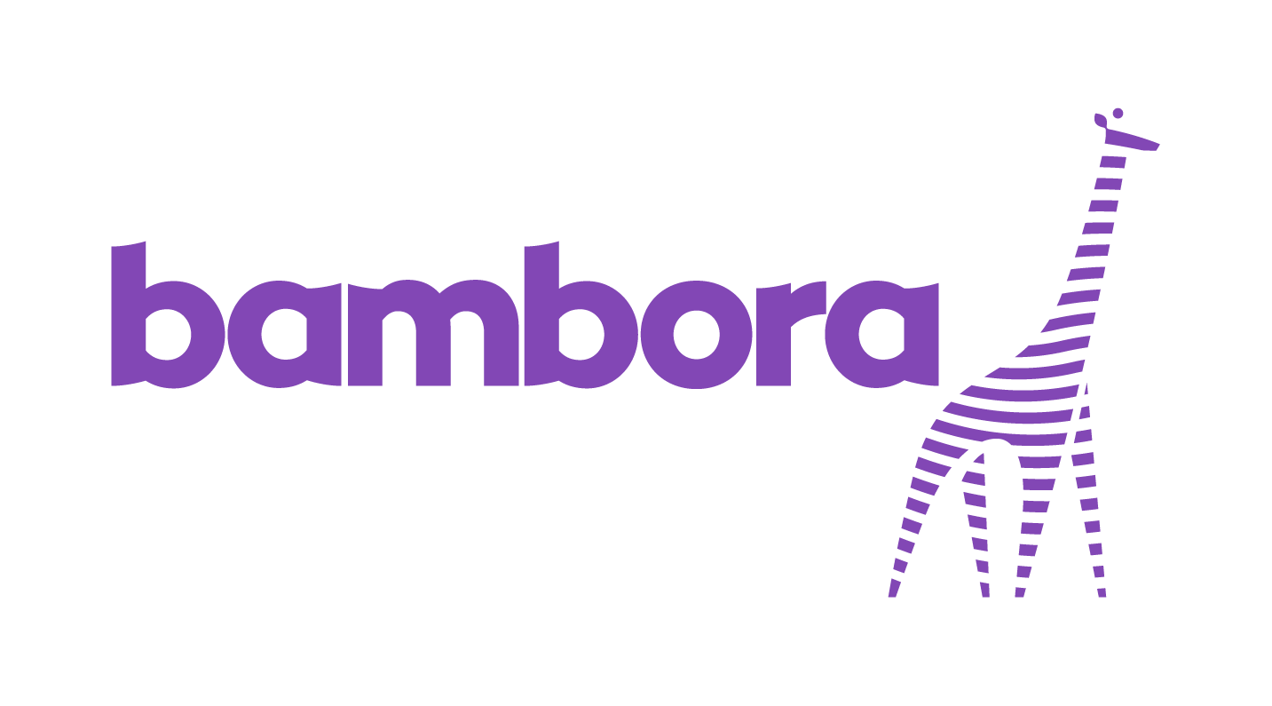About Bambora
Bambora is a global payments company that is dedicated to making payments easier, both for businesses and consumers. Founded in 2015, Bambora has challenged the payment industry by offering merchants everything they need to accept payment, either in-store or online, in one package with transparent pricing.
Today, Bambora helps over 125 000 merchants in 65 different countries accept payments, and 3 000 new merchants join every month. Bambora handles transactions worth 55 billion euros annually, and since 2017, Bambora is part of Ingenico Group, one of the world’s largest payment companies
-------------------------------------------------------------------------------
Bambora is a global payments company dedicated to making payments easier, both for businesses and consumers. Today, more than 125 000 merchants in 65 countries get paid thanks to Bambora. Since 2017 Bambora is part of Ingenico Group, one of the world’s largest payment companies.
-------------------------------------------------------------------------------
Bambora is a global payments company dedicated to making payments easier, both for businesses and their customers. Since 2017 Bambora is part of Ingenico Group, one of the world’s largest payment companies.

Om Bambora
Bambora är ett globalt betalningsföretag med en vision om att göra betalningar enklare, både för företag och för deras kunder. Sedan starten 2015 har Bambora utmanat betalningsindustrin genom att erbjuda handlare allt de behöver för att ta betalt, antingen online eller i butik, i en enkel paketlösning med en transparent prismodell.
I dag hjälper Bambora fler än 125 000 handlare i 65 länder att ta betalt och 3 000 nya handlare ansluter sig varje månad. Bambora hanterar årligen transaktioner till ett värde av 55 miljarder euro och är sedan 2017 en del av Ingenico Group, en av världens största betalningskoncerner.
-------------------------------------------------------------------------------
Bambora är ett globalt betalningsföretag med en vision om att göra betalningar enklare, både för företag och för deras kunder, och hjälper i dag fler än 125 000 handlare i 65 olika länder att ta betalt. Bambora är sedan 2017 en del av Ingenico Group, en av världens största betalningskoncerner.
-------------------------------------------------------------------------------
Bambora är ett globalt betalningsföretag som hjälper fler än 125 000 handlare i 65 olika länder att ta betalt. Bambora är sedan 2017 en del av Ingenico Group, en av världens största betalningskoncerner.

